3. Процесс создания программного обеспечения

3.3. Спецификация программного обеспечения

В этой лекции, а также в трех последующих, рассматриваются основные базовые процессы создания ПО: формирование спецификации, разработка, аттестация и модернизация программных систем. Первый из этих процессов, формирование спецификации, предназначен для определения сервисов, которыми будет обладать проектируемое ПО, а также ограничений, накладываемых на функциональные возможности и разработку программной системы. Этот процесс в настоящее время обычно называют "разработка требований" (requirements engineering). Разработка требований часто является критическим этапом в создании ПО, поскольку ошибки, допущенные на этом этапе, ведут к возникновению проблем на этапах проектирования и разработки.
Схема процесса разработки требований показана на рис. 3.8. Результатом его выполнения является разработка документации, формализующей требования, предъявляемые к системе, т.е. создание системной спецификации. В этой документации требования обычно представлены на двух уровнях детализации. На самом верхнем уровне представлены требования, определяемые конечными пользователями или заказчиками ПО; но для разработчиков необходима более детализированная системная спецификация.

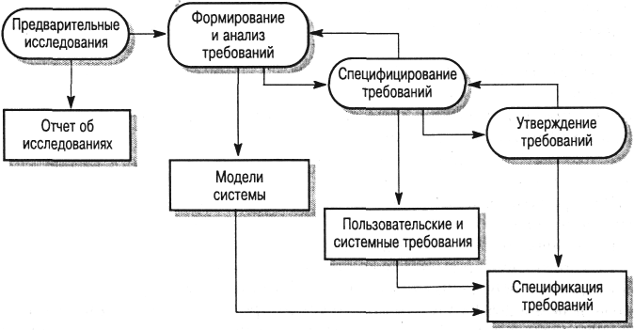

Рис. 3.8. Процесс разработки требований

Процесс разработки требований включает четыре основных этапа.

1. Предварительные исследования. Оценивается степень удовлетворенности пользователей существующими программными продуктами и аппаратными средствами, а также экономическая эффективность будущей системы и возможность уложиться в существующие бюджетные ограничения при ее разработке. Этот этап должен быть по возможности коротким и дешевым.
2. Формирование и анализ требований. Формируются системные требования путем изучения существующих аналогичных систем, обсуждения будущей системы с потенциальными пользователями и заказчиками, анализа задач, которые должна решать система, и т.п. Этот этап может включать разработку нескольких моделей системы и ее прототипов,
3. Специфицирование требований. Осуществляется перевод всей совокупности информации, собранной на предыдущем этапе, в документ, определяющий множество требований. Этот документ обычно содержит два типа требований: пользовательские – обобщенные представления заказчиков и конечных пользователей о системе; системные – детальное описание функциональных показателей системы.
4. Утверждение требований. Проверяется выполнимость, согласованность и полнота множества требований. В процессе формирования ограничений неизбежно возникновение каких-либо ошибок. На этом этапе они должны быть по возможности выявлены и устранены.

Процесс разработки требований трудно уложить в описанную последовательность этапов. Например, анализ требований выполняется на протяжении всего процесса их разработки, поэтому внесение новых или изменение уже сформулированных требований возможно на любом этапе. Как правило, этапы разработки требований перекрываются во времени.

3.4. Проектирование и реализация ПО

Реализация программного обеспечения – это процесс перевода системной спецификации в работоспособную систему. Этап реализации всегда включает процессы проектирования и программирования, но если для разработки ПО применяется эволюционный подход, этап реализации также может включать процесс внесения изменений в системную спецификацию.

На этапе проектирования ПО определяется его структура, данные, которые являются частью системы, интерфейсы взаимодействия системных компонентов и иногда используемые алгоритмы. Проектировщики сразу никогда не получают законченный результат – процесс проектирования обычно проходит через разработку нескольких промежуточных версий ПО. Проектирование предполагает последовательную формализацию и детализацию создаваемого ПО с возможностью внесения изменений в решения, принятые на более ранних стадиях проектирования.

Процесс проектирования может включать разработку нескольких моделей системы различных уровней обобщения. Поскольку проектирование – это процесс декомпозиции, такие модели помогают выявить ошибки, допущенные на ранних стадиях проектирования, а следовательно, позволяют внести изменения в ранее созданные модели. На рис. 3.9 показана схема процесса проектирования ПО с указанием результата каждого этапа проектирования. Эта схема построена в предположении, что все этапы процесса проектирования выполняются последовательно. На практике эти этапы перекрываются вследствие неизбежных обратных связей от одного этапа к предыдущему и повторного выполнения некоторых проектных работ.

Результатом каждого этапа проектирования является спецификация, необходимая для выполнения следующего этапа. Эта спецификация может быть абстрактной и формальной, т.е. такой, какая необходима для детализации системных требований; но она может быть и частью разрабатываемой системы. Так как процесс проектирования непрерывен, спецификации постепенно становятся все более детализированными. Конечными результатами процесса проектирования являются точные спецификации на алгоритмы и структуры данных, которые будут реализованы на следующем этапе создания ПО.
Ниже перечислены отдельные этапы процесса проектирования.
1. Архитектурное проектирование. Определяются и документируются подсистемы и взаимосвязи между ними.
2. Обобщенная спецификация. Для каждой подсистемы разрабатывается обобщенная спецификация на ее сервисы и ограничения.
3. Проектирование интерфейсов. Для каждой подсистемы определяется и документируется ее интерфейс. Спецификации на эти интерфейсы должны быть точно выраженными и однозначными, чтобы использование подсистем не требовало знаний о том, как они реализуют свои функции.
4. Компонентное проектирование. Проводится распределение системных функций (сервисов) по различным компонентам и их интерфейсам.
5. Проектирование структур данных. Детально разрабатываются структуры данных, необходимые для реализации программной системы.
6. Проектирование алгоритмов. Детально разрабатываются алгоритмы, предназначенные для реализации системных сервисов.

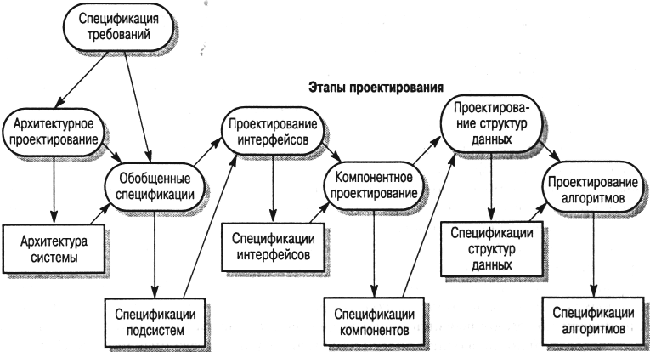
Результаты проектирования

Рис. 3.9. Обобщенная схема процесса проектирования

Описанная схема процесса проектирования является достаточно общей и на практике может (и должна) адаптироваться применительно к разработке конкретного программного продукта.
Проектирование структур данных и алгоритмов, могут быть как составными частями процесса проектирования, так и входить в процесс реализации ПО. Если для создания программной системы используются некоторые уже готовые компоненты, это может наложить ограничения на архитектуру системы и интерфейсы системных модулей. Это означает, что количество компонентов, требующих проектирования, значительно уменьшится. Если в процессе проектирования используется метод проб и ошибок, то системные интерфейсы могут разрабатываться после определения структур данных.

3.4.1. Методы проектирования

Во многих проектах разработки ПО процесс проектирования выполняется с помощью специально подобранных методов. Отталкиваясь от множества требований, обычно записанных естественным языком, сначала выполняется неформальное проектирование. Комментарии к программному коду и промежуточные спецификации могут изменяться в процессе реализации системы. После завершения стадии реализации (т.е. программирования и отладки системы) в проектную документацию также вносятся изменения, призванные устранить ошибки и неполноту описания системы в первоначальной спецификации.

Наиболее разработанным подходом к проектированию ПО обладают так называемые структурные методы, которые предлагают множество формализованных нотаций и нормативных руководств для проектирования программных продуктов, разнообразные методы, основанные на объектно-ориентированном подходе.

Применение структурных методов обычно приводит к созданию графических моделей системы и большому объему проектной документации. CASE-средства (см. раздел 3.7) предназначены для поддержки именно таких методов. Структурные методы успешно применялись во многих программных проектах. Ни об одном из этих методов нельзя сказать, что он лучше или хуже других. Успешное или неуспешное применение того или иного метода часто зависит от типа разрабатываемого ПО.
Каждый структурный метод включает такие компоненты, как модель процесса проектирования, стандартизованные нотации для представления структуры системы, форматы отчетов, правила и нормативные указания по проектированию. Хотя разработано большое количество таких методов, они имеют нечто общее.
Структурные методы поддерживают все или по крайней мере некоторые из перечисленных ниже моделей систем.
1. Модель потоков данных, где система моделируется в виде потока данных, преобразуемых в этой системе.
2. Модель "сущность-связь", которая применяется для описания сущностей (объектов программной системы) и связей между ними. Эта модель часто используется при проектировании структур баз данных.
3. Структурная модель, предназначенная для документирования системных компонентов и их взаимосвязей.
4. Объектно-ориентированные методы, с помощью которых получают иерархическую модель системы, модели статических и динамических отношений между объектами и модель взаимодействия объектов во время работы системы.

Некоторые структурные методы дополняются другими системными моделями, такими как диаграммы переходов (из одного состояния в другое) или сценарии жизни сущностей, которые показывают последовательность преобразований для каждой сущности.
Многие методы предполагают наличие централизованных хранилищ (репозиториев) для системной информации или словарей используемых данных. Многие из этих подходов к моделированию систем описаны в главе 7.

На практике методы представляют нормативные руководства неформально, так что различные проектировщики могут реализовать разные пути проектирования.

3.4.2. Программирование и отладка

Процесс программирования (написания программного кода, кодирования) обычно следует непосредственно за процессом проектирования.
Но для некоторых классов программ, например критических по надежности систем, последняя стадия проектирования (детальное проектирование) и начало кодирования могут перекрываться.
В процессе проектирования могут использоваться CASE-средства, которые позволяют получить скелетную программу. Такая программа содержит код для определения и реализации интерфейсов, и во многих случаях программисту остается только добавить код, реализующий некоторые детали функционирования программного компонента.
Программирование – индивидуальный процесс, здесь не существует общих правил, которым необходимо следовать при написании программного кода.

Обычно программисты сами тестируют написанный ими программный код для обнаружения возможных ошибок и программных дефектов. Этот процесс называется отладкой программы. В принципе тестирование и отладка являются разными процессами. При тестировании устанавливается наличие программных ошибок. В ходе отладки устанавливается местоположение ошибок, затем они устраняются. Отладка может быть частью как процесса разработки, так и процесса тестирования ПО.
Проводящий отладку программист должен сгенерировать такие режимы работы системы, которые помогут обнаружить программные ошибки по аномальному поведению системы.
Локализация ошибок может потребовать проведения ручной трассировки кода программы.
В процессе тестирования и отладки могут помочь отладочные средства, показывающие значения программных переменных и выполняющие трассировку исполняемых операторов.

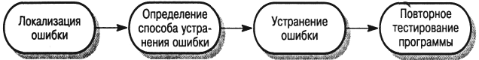

Рис. 3.10. Процесс отладки

3.5. Аттестация программных систем

Аттестация ПО, или более обобщенно – верификация и аттестация, предназначена показать соответствие системы ее спецификации, а также ожиданиям и требованиям заказчика и пользователей. К процессу аттестации также можно отнести элементы контроля, такие как инспекция и оценивание, которые выполняются на каждом этапе создания ПО – от формирования общих требований до кодирования программ. Но все-таки основные действия по аттестации выполняются после завершения реализации на этапе тестирования законченной системы.
Большие системы строятся на основе подсистем, которые, в свою очередь, строятся из модулей, модули же компонуются из программ-процедур и программ-функций. Для таких систем процесс тестирования выполняется постепенно.
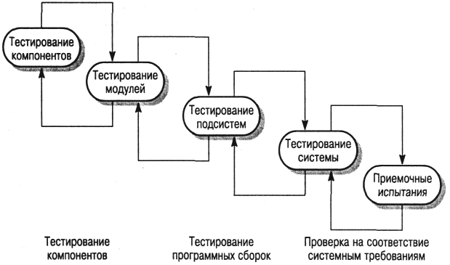

Рис. 3.11. Процесс тестирования

На рис. 3.11 показан пятиэтапный процесс тестирования, где сначала тестируются отдельные программные компоненты и подсистемы, затем собранная система и наконец система с данными, предоставляемыми заказчиком. Процесс тестирования состоит из нескольких этапов.
1. Тестирование компонентов. Тестируются отдельные компоненты для проверки правильности их функционирования. Каждый компонент тестируется независимо от других.
2. Тестирование модулей. Программный модуль – это совокупность зависимых компонентов, таких как описание класса объектов, декларирование абстрактных типов данных и набор процедур и функций. Каждый модуль тестируется независимо от других системных модулей.
3. Тестирование подсистем. Тестируются наборы модулей, которые составляют отдельные подсистемы. Основная проблема, которая часто проявляется на этом этапе, – несогласованность модульных интерфейсов. Поэтому при тестировании подсистем основное внимание уделяется обнаружению ошибок в модульных интерфейсах путем прогона их через все возможные режимы.
4. Тестирование системы. Из подсистем собирается конечная система. На этом этапе основное внимание уделяется совместимости интерфейсов подсистем и обнаружению программных ошибок, которые проявляются в виде непредсказуемого взаимодействия между подсистемами. Здесь также проводится аттестация системы:
- соответствие системной спецификации ее функциональных и нефункциональных показателей,
- оцениваются интеграционные характеристики системы.
5. Приемочные испытания. Это конечный этап процесса тестирования, после которого система принимается к эксплуатации. Здесь система тестируется с привлечением данных, предоставляемых заказчиком системы, а не на основе тестовых данных, как было на предыдущем этапе. Приемочные испытания могут также выявить другие проблемы в системных требованиях, если реальные системные характеристики не отвечают потребностям заказчика или система функционирует непредвиденным образом.

Тестирование программных компонентов и модулей обычно выполняется тем программистом, который их разрабатывал. Программисты имеют собственные наборы тестовых данных и тестируют программный код постепенно, по мере его создания. Тестирование программных элементов можно рассматривать как часть процесса их создания.
Последние этапы тестирования выполняются в процессе сборки системы, к которой привлекается несколько тестировщиков.

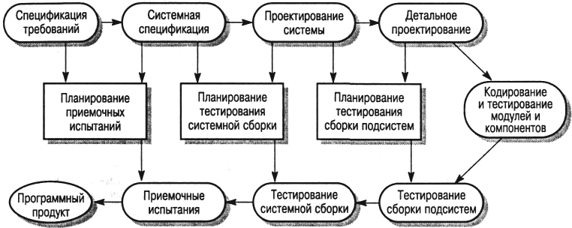

Рис. 3.12. Этапы тестирования в процессе разработки ПО

Приемочные испытания иногда называют альфа-тестированием. Сделанные на заказ системы предназначены для одного заказчика. Для таких систем процесс альфа-тестирования продолжается до тех пор. пока разработчики и заказчик не удостоверятся в том, что разработанная система полностью соответствует системным требованиям.
Если система разрабатывается для продажи на рынке программных продуктов, используется так называемое бета-тестирование. Для бета-тестирования система рассылается большому числу потенциальных пользователей и заказчиков. едается на бета-тестирование либо сразу поступает в продажу.

3.6. Эволюция программных систем

Одна из основных причин того, что в настоящее время в большие сложные системы все шире внедряется программное обеспечение, заключается в гибкости программных систем.
В программное обеспечение можно вносить изменения в течение всего процесса разработки системы. Эти изменения также могут быть крайне дорогостоящими, но все-таки они значительно дешевле изменений в аппаратном оборудовании системы.
Исторически сложилось так, что существует четкая "демаркационная линия" между процессом разработки системы и процессом ее совершенствования, точнее, процессом сопровождения системы.
Разработка системы рассматривается как творческий процесс,
Сопровождение системы – это внесение изменений в систему, которая уже находится в эксплуатации.
Имеет смысл рассматривать процесс сопровождения как непрерывное продолжение процесса разработки. Вместо двух отдельных процессов рациональнее принять эволюционный подход инженерии программного обеспечения, где программные продукты в течение своего жизненного цикла непрерывно изменяются (эволюционируют) в ответ на изменения в системных требованиях и потребностях пользователей.

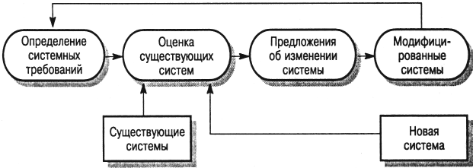

Рис. 3.13. Эволюция систем

3.7. Автоматизированные средства разработки ПО

Аббревиатура CASE (Computer-aided Software Engineering – автоматизированная разработка ПО) обозначает специальный тип программного обеспечения, предназначенного для поддержки таких процессов создания ПО, как разработка требований, проектирование, кодирование и тестирование программ. Поэтому к CASE-средствам относятся редакторы проектов, словари данных, компиляторы, отладчики, средства построения систем и т.п.
CASE-технологии предлагают поддержку процесса создания ПО путем автоматизации некоторых этапов разработки, а также создания и предоставления информации, необходимой для разработки. Приведем примеры
1. Разработка графических моделей системы на этапах создания спецификации и проектирования.
2. Проектирование структуры ПО с использованием словарей данных, хранящих информацию об объектах структуры и связях между ними.
3. Генерирование пользовательских интерфейсов на основе графического описания интерфейса, создаваемого в диалоговом режиме.
4. Отладка программ на основе информации, получаемой в ходе выполнения программы.
5. Автоматическая трансляция программ, написанных на устаревших языках программирования (например, COBOL), в программы, написанные на современных языках.

В настоящее время подходящие CASE-технологии существуют для большинства процессов, выполняемых в ходе разработки ПО.
Это ведет к определенному улучшению качества создаваемых программ и повышению производительности труда разработчиков программного обеспечения. Вместе с тем эти достижения значительно уступают тем ожиданиям, которые присутствовали при зарождении CASE-технологии. Тогда считалось, что стоит только внедрить CASE-средства – и можно получить весьма значительное повышение и качества программ, и производительности труда. Фактически это повышение составляет примерно 40%. Хотя и это повышение весьма значительно,
CASE-технологии не совершили революции в инженерии программного обеспечения, как ожидалось.
1. Создание ПО, особенно этап проектирования, во многом является творческим процессом. Существующие CASE-средства автоматизируют рутинные процессы, попытки привлечь их к решению интеллектуальных и творческих задач проектирования особым успехом не увенчались.
2. Создание ПО – результат работы команды специалистов по программному обеспечению. При этом много времени тратится на "пустое" общение между членами команды разработчиков. В этой ситуации CASE-технологии не могут предложить ничего такого, что способно повысить производительность труда разработчиков.

Маловероятно появление CASE-технологии, поддерживающих творческие элементы процесса проектирования систем и коллективный труд команды разработчиков. Однако системы поддержки общего процесса проектирования и групповой работы существуют и используются в процессе создания ПО.
В настоящее время сложилась развитая индустрия CASE-средств, круг возможных поставщиков и разработчиков этих программных продуктов очень широк*. Вместо того чтобы детально рассматривать отдельные CASE-продукты, здесь будет сделан их обзор, а в последующих главах книги при рассмотрении соответствующих тем некоторые из них будут описаны более подробно. На Web-странице этой книги имеются ссылки на более подробный материал о CASE-технологиях и на поставщиков CASE-средств.

3.7.1. Классификация CASE-средств

Классификация CASE-средств помогает понять их основные типы и роль, которую они играют в поддержке процессов создания программного обеспечения. Существует несколько различных классификаций CASE-средств, и каждая предлагает свой взгляд на эти программные продукты. В этом разделе рассматриваются следующие классификации.
1. Классификация по выполняемым функциям.
2. Классификация по типам процессов разработки, которые они поддерживают.
3. Классификация по категориям, где CASE-средства классифицируются по степени интеграции программных модулей, поддерживающих различные процессы разработки.

В табл. 3.1 представлена классификация по выполняемым функциям с примерами соответствующих CASE-средств. Это неполный список типов CASE-средств, в частности здесь не представлены средства поддержки повторного использования программных компонентов.

Таблица 3.1. Классификация CASE-средств по выполняемым функциям

Тип CASE-средства | Примеры
Средства планирования  Средства редактирования  Средства управления изменениями  Средства управления конфигурацией**  Средства прототипирования  Средства, ориентированные на поддержку определенных методов  Средства, ориентированные на определенные языки программирования  Средства анализа программ  Средства тестирования  Средства отладки  Средства документирования  Средства модернизации ПО | Средства системы PERT*, средства оценивания, электронные таблицы  Текстовые редакторы, редакторы диаграмм, тестовые процессоры  Средства оперативного контроля за требованиями, системы управления изменениями  Системы управления версиями ПО, средства построения систем  Языки программирования самого высокого уровня, генераторы пользовательских интерфейсов  Редакторы системных структур, словари данных, генераторы программного кода  Компиляторы, интерпретаторы  Генераторы перекрестных ссылок, статические и динамические анализаторы программ  Генераторы тестовых данных, компараторы*** файлов  Интерактивные средства отладки  Программы разметки страниц, редакторы изображений, генераторы отчетов  Системы создания перекрестных ссылок, системы модернизации программ

В табл. 3.2 представлена другая классификация CASE-средств. Классификация по типам показывает, какие процессы создания ПО поддерживаются теми или иными CASE-средствами. ПО.

Таблица 3.2. Классификация CASE-средств по типам поддерживаемых ими процессов разработки

Средства модернизации ПО |  |  | •
Средства тестирования |  |  | • | •
Средства отладки |  |  | • | •
Средства анализа программ |  |  | • | •
Средства, ориентированные на определенные языки программирования |  | • | •
Средства, ориентированные на поддержку определенных методов | • | •
Средства протопипирования | • |  |  | •
Средства управления конфигурацией |  | • | •
Средства управления изменениями | • | • | • | •
Средства документирования | • | • | • | •
Средства редактирования | • | • | • | •
Средства планирования | • | • | • | •
 | Специфицирование | Проектирование | Реализация | Аттестация

1. Вспомогательные программы (tools) поддерживают отдельные процессы разработки ПО, такие как проверка непротиворечивости архитектуры системы, компиляция программ, сравнение результатов тестов и т.п. Вспомогательные программы могут быть универсальными функционально-законченными средствами (например, текстовой процессор) или могут входить в состав инструментальных средств.
2. Инструментальные средства (workbenches) поддерживают определенные процессы разработки ПО, например создание спецификации, проектирование и т.д. Обычно инструментальные средства являются набором вспомогательных программ, которые в большей или меньшей степени интегрированы.
3. Рабочие среды разработчика (environments) поддерживают все или большинство процессов разработки ПО. Рабочие среды обычно включают несколько различных интегрированных инструментальных средств.

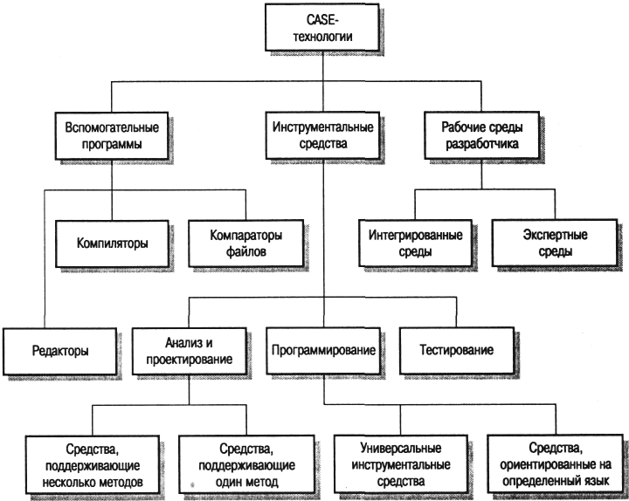

Рис. 3.14. Классификация CASE-средств по категориям

На рис. 3.14 схематично представлена классификация по категориям с примерами CASE-средств разных категорий. Разумеется, на одной схеме невозможно показать все типы вспомогательных программ и инструментальных средств, многие из них здесь не представлены.
На практике границы между CASE-средствами разных категорий размыты. Вспомогательную программу можно приобрести как отдельный продукт, но она может использоваться для поддержки различных процессов разработки. Например, большинство текстовых процессоров в настоящее время располагают встроенными редакторами диаграмм; или инструментальные CASE-средства для проектирования все чаще предлагают поддержку процессам программирования и тестирования, тем самым приближаясь к рабочим средам.

ИТОГИ, СПЕЦИАЛЬНЫЕ КАТЕГОРИИ

• Процесс создания программного обеспечения – это совокупность процессов, выполняемых при разработке программных продуктов. Модели процесса создания ПО – абстрактные представления этих процессов.
• Любой процесс создания программного обеспечения включает этапы разработки системной спецификации, проектирования и реализации, аттестации и модернизации ПО.
• Проектирование и реализация – это процессы преобразования системной спецификации в систему исполняемых программ.
• Аттестация программного обеспечения – процесс проверки соответствия разработанной системы ее спецификации и потребностям пользователей.
• Эволюция программного обеспечения – это модернизация существующих программных систем в соответствии с новыми требованиями. В настоящее время этот процесс становится одним из этапов разработки небольших и среднего размера программных систем.
• CASE-технологии обеспечивают автоматизированную поддержку процессов создания ПО. Взспомогательные CASE-программы поддерживают отдельные процессы разработки; инструментальные CASE-средства поддерживают некоторое множество взаимосвязанных процессов разработки; рабочие CASE-среды обеспечивают поддержку всех или большинства процессов, выполняемых при создании ПО.

